Trabalho 03

Pokedéx

Parte 1
(Gonna catch’em all!)

O objetivo desta parte do trabalho, é acessar a pokemon api, listar os pokemons disponíveis em formato de paginação.

1 – O acesso a API

A pokemon api é um site que disponibiliza diversas informações sobre os mais variados Pokemons. Os dados são apresentados em formato JSON. Para acessar a raiz da API, basta usar o endereço:

https://pokeapi.co/api/v2/

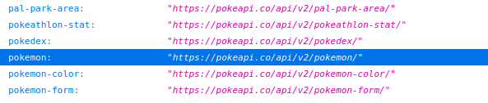

Uma vez nesta página, note que é possível ter acesso a diversas informações sobre o universo Pokemon. No momento, o endereço que nos interessa é:

https://pokeapi.co/api/v2/pokemon/

Nesta página, você terá acesso a todos os 964 (até o momento) pokemons da API. Note as seguintes propriedades:

- count: a quantidade de pokemons cadastrados até o momento;
- next: a próxima página com mais pokemons, de acordo com os paâmetro da URL offset e limit (no caso, fixado pra 20);
- previous: a página anterior de pokemons;
- results: uma lista (vetor) com uma quantidade fixa de pokemons. Cada elemento da lista é um objeto JSON formado por:
  - name: o nome do pokemon
  - url: mais informações sobre o pokemon.

Bem, agora que você entendeu mais ou menos o que é a API, eu sugiro ir clicando nos links e descobrindo por si próprio o que cada link mostra. Clique no next, previous e navegue pelos Pokemons.

2 – A primeira atividade: listar os pokemons.

A primeira tarefa é criar uma página chamada Pokedex.jsx onde você irá listar os pokemons disponíveis ao clicar em https://pokeapi.co/api/v2/. Minha sugestão é que você REUSE o mesmo código do projeto CRUD, visto em aulas anteriores. Veja como ficará a interface:

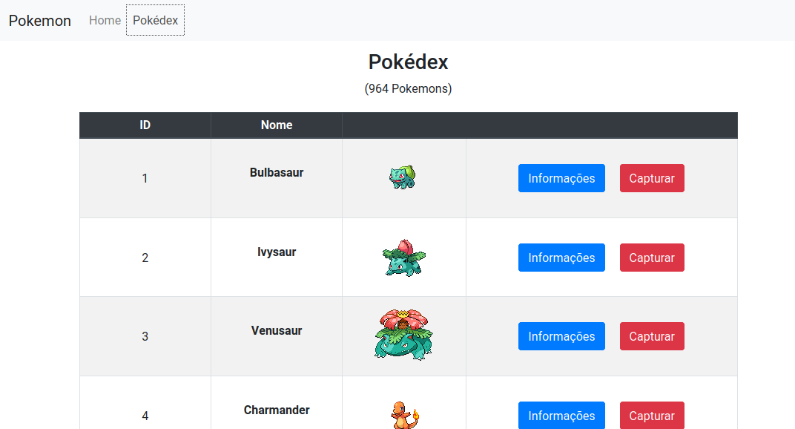

Sendo assim, você deve:

- Criar uma tabela com quatro colunas (ID, Nome, Imagem e Ações).
- Note que o ID de cada pokemon está no final de sua URL, dentro da propriedade results

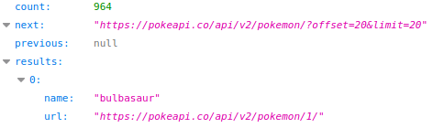

- O nome do pokemon deve estar Capitalizado, ou seja, a primeira letra deve estar em maiúsculo.
- Você deve mostrar a imagem de frente do pokemon. Clicando na url de um pokemon, por exemplo, o Bulbasaur:
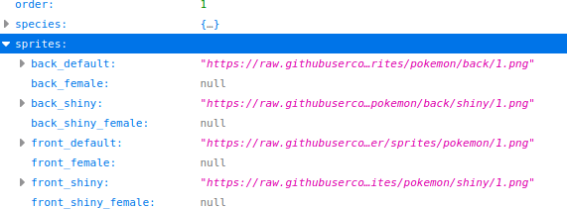

Você irá notar a propriedade sprites e dentro dela a propriedade front_default. É essa a imagem que eu quero que você mostre na tabela.

- Os botões Informações e Capturar ainda não terão NENHUMA funcionalidade. Apenas os coloque lá.

3 – A segunda atividade: paginação

Ao rolar a página do Pokedéx, no rodapé da tabela teremos o seguinte:
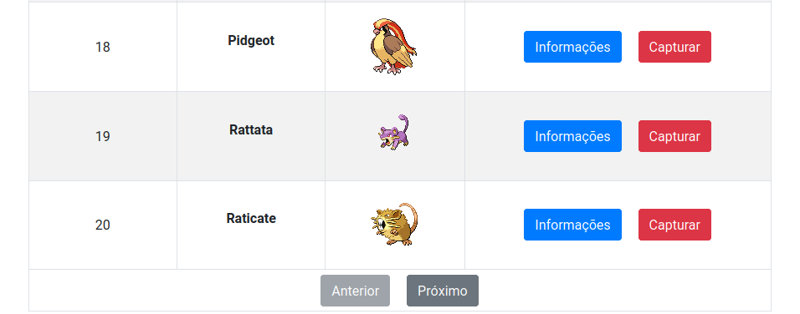

Os botões Anterior e Próximo navegam entre as páginas de pokemons, monstrando de 20 em 20 pokemons (ou mais ou menos, caso queira). Sendo assim:

- Implemente o botão Anterior fazendo uso da propriedade previous, ou seja, ao clicar em Anterior, a sua aplicação deve recarregar a página com os novos pokemons da página anterior.
- O mesmo raciocínio para o botão Próximo.
- Note que se não tem mais páginas anteriores e nem próximas, o botão deve ficar desabilitado.

Observações:

- Este trabalho não deve ser entregue e também não vale nenhuma nota ou presença. Tente fazê-lo com o intuito de aprender e treinar.
- Eventualmente eu irei disponibilizar a resolução como videoaula. Sugiro que você TENTE fazer antes de partir para a videoaula.
- Este trabalho, pelo menos a Parte 01, não usará o MongoDB, apenas o AXIOS, para acessar a API dos pokemons.

© 2020 Pokémon. TM, ® Nintendo.

